Вольтметр на операционном усилителе
http://www.irls.narod.ru/izm/volt/volt05.htm
При налаживании различной электронной аппаратуры часто требуется вольтметр переменного и постоянного напряжения с высоким входным сопротивлением, работающий в широком интервале частот. Именно такой и относительно несложный прибор удалось сконструировать на ОУ К574УД1А, обладающем высокими характеристиками (частотой единичного усиления более 10 МГц и скоростью нарастания выходного напряжения до 90 В/мкс).
Принципиальная схема вольтметра приведена на рис. 1.
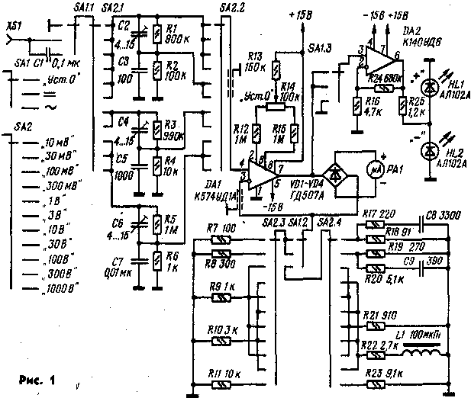
Он позволяет измерять переменное и постоянное напряжения в 11 поддиапазонах (верхние пределы измерений указаны на схеме). Интервал частот — от 20 Гц до 100 кГц в поддиапазоне “10 мВ”, до 200 кГц в поддиапазоне “30 мВ” и до 600 кГц в остальных. Входное сопротивление — 1 МОм. Погрешность измерения постоянного напряжения — ±2, переменного — ± 4 %. Дрейф нуля после прогрева (20 мин) практически отсутствует. Потребляемый ток — не более 20 мА.
Прибор содержит прецизионный выпрямитель на ОУ DA1 с диодным мостом VD1—VD4 в цепи ООС. Выпрямленное напряжение поступает на микроамперметр РА1. Такое включение позволяет получить максимально линейную шкалу вольтметра. Резистор R14 служит для балансировки ОУ, т. е. для установки нулевых показаний прибора.
Прецизионный выпрямитель использован для измерения не только переменного, но и постоянного напряжения, что уменьшило число переключении при переходе с одного режима работы на другой. Кроме того, это упростило процесс измерения постоянного напряжения, так как отпала необходимость изменять полярность включения микроамперметра РА1. Знак измеряемого постоянного напряжения определяет индикатор полярности на ОУ DA2, включенном по схеме масштабного усилителя и нагруженном светодиодами HL1, HL2. Чувствительность устройства такова, что оно индицирует полярность напряжения при отклонении стрелки микроамперметра всего на одно деление шкалы.
Режим работы прибора выбирают переключателем SA1, поддиапазон измерения — переключателем SA2, изменяющим глубину ООС, охватывающей ОУ DA1. При этом в цепь ООС могут быть включены две группы резисторов: R7—R11 (при постоянном напряжении на входе) и R18, R19, R21— R23 (при переменном). Номиналы последних подобраны таким образом, что показания прибора соответствуют эффективным значениям синусоидального
переменного напряжения. Корректирующие цепи R17C8, R20C9 уменьшают неравномерность амплитудно-частотной характеристики (АЧХ) прибора на поддиапазонах “10 мВ” и “30 мВ”. Дроссель L1 компенсирует нелинейность АЧХ операционного усилителя DA1. Кратность пределов измерения единице и трем обеспечивается входными частотнокомпенсированными делителями на элементах R1—R6, С2— С7. Изменение коэффициента деления происходит одновременно с переключением резисторов в цепи ООС микросхемы DA1 переключателем SA2.
Питается прибор от импульсного источника (рис. 2). За основу взято устройство, описанное в статье В. Зайцева, В. Рыженкова “Малогабаритный сетевой блок питания” (“Радио”, 1976, № 8, с. 42, 43). Для повышения стабильности и снижения уровня пульсации питающих напряжений оно дополнено стабилизаторами на микросхемах DA3, DA4 и LC-фильтрами. Можно использовать и другой подходящий стабилизированный источник напряжений ±15 В, а также батарею гальванических элементов или аккумуляторов.
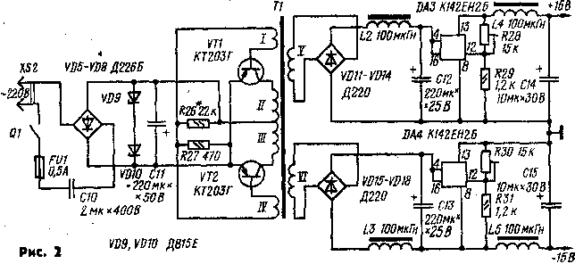
В вольтметре применен микроамперметр М265 (класса точности 1) с током полного отклонения 100 мкА и двумя шкалами (с конечными отметками 100 и 300). Допускаемое отклонение сопротивлений резисторов R1—R6, R7—R11, R18, R19, R21—R23 — не более ±0,5 %. Микросхему К574УД1А можно заменить на К574УД1Б, К574УД1В. Дроссели L1—L5 — ДМ-0,1. Трансформатор Т1 намотан на тороидальном магнитопроводе внешним диаметром 34, внутренним 18 и высотой 8 мм из пермаллоевой ленты толщиной 0,1 мм. Обмотки I и IV содержат по 60 витков провода ПЭВ-2 0,1, II и III — по 120 (ПЭВ-2 0,2), а V и VI — по 110 (ПЭВ-2 0,3) витков.
Для уменьшения наводок элементы входного делителя и резисторы цепи ООС R7—R11, R18, R19, R21—R23 смонтированы непосредственно на контактах переключателя SA2. Остальные детали размещены на плате, закрепленной на резьбовых шпильках-выводах микроамперметра. Микросхема DA1 закрыта латунным экраном. Выводы питания 5 и 8 ОУ непосредственно у микросхемы DA1 соединяют через конденсаторы емкостью 0,022...0,1 мкФ с общим проводом. С переключателями SA1, SA2 ее выводы 3 и 4 соединены экранированными проводами. Транзисторы VT1, VT2 источника питания установлены на теплоотводах с площадью охлаждающей поверхности около 6 см². Источник необходимо заэкранировать.
Налаживание начинают с источника питания. Если его блокинг-генератор не самовозбуждается, генерации добиваются подбором резистора R26. После этого подстроечными резисторами R28, R30 устанавливают напряжения +15 и —15 В, подключают к источнику налаживаемый прибор и убеждаются в отсутствии самовозбуждения микросхемы DA1. Если это все же происходит, то между ее выводами 6 и 7 включают конденсатор емкостью 4...10 пФ и проверяют отсутствие самовозбуждения на всех поддиапазонах измерения постоянного и переменного напряжения.
Далее прибор переключают на поддиапазон измерения переменного напряжения “1 В” и подают на вход синусоидальный сигнал частотой 100 Гц. Изменяя его амплитуду, добиваются отклонения стрелки на среднюю отметку шкалы. Увеличивая частоту входного напряжения, подстроечным конденсатором С2 добиваются минимальных изменений показаний прибора в рабочем интервале частот. То же самое делают на поддиапазонах “10 В” и “100 В”, изменяя емкость конденсаторов С4 и С6 соответственно. После этого по образцовому вольтметру проверяют показания прибора на всех поддиапазонах.
Следует отметить, что при отсутствии микросхемы К574УД1А в вольтметре можно использовать ОУ К140УД8 с любым буквенным индексом, однако это приведет к некоторому сужению рабочего интервала частот.
г. Омск
В. ЩЕЛКАНОВ
Милливольтметр
http://www.irls.narod.ru/izm/volt/volt06.htm
Прибор, внешний вид которого показан на рис. 1 3-й с. обложки журнала(здесь не показан), измеряет эффективные значения синусоидального напряжения от 1 мВ до 1 В, при использовании дополнительного делителя-насадки до 300 В, в интервале частот 20 Гц...20 МГц. Применение в милливольтметре широкополосного усилителя с выпрямителем, охваченных общей отрицательной обратной связью (ООС), позволило получить высокую точность показаний и линейную шкалу. Основная погрешность на частоте 20 кГц — не более ±2 %. Дополнительная частотная погрешность в интервале 100 Гц...10 МГц не превышает ±1, а в интервалах 20...100 Гц и 10...20 МГц — ±5 %. Погрешность от переключения пределов измерения в интервалах частот до 10 и от 10 до 20 МГц — соответственно не более ±2 и ±6 %. С достаточной для радиолюбительской практики точностью (±10...12%) прибором можно измерять напряжения частотой до 30 МГц, однако минимальное напряжение при этом составляет 3 мВ. Входное сопротивление милливольтметра — 1 МОм, входная емкость — 8 пФ. Прибор питается от батареи из одиннадцати аккумуляторов Д-0,25. Потребляемый ток — около 20 мА. Время непрерывной работы от свежезаряженной батареи — не менее 12 ч.
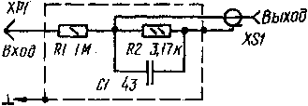
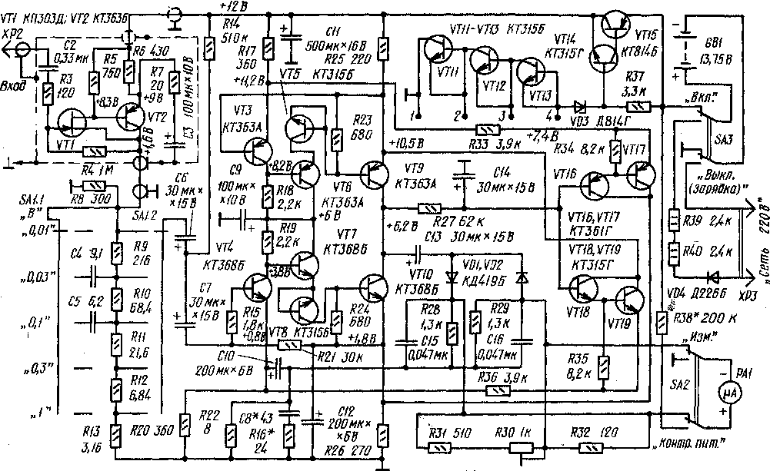
Милливольтметр содержит (см. схему) делитель-насадку (R1. R2, С1), выносной пробник (VT1, VT2), делитель напряжения (R8—R13), широкополосный усилитель (VT3—VT10, VT16— VT19), выпрямитель (VD1. VD2), нагруженный измерительным прибором РА1, стабилизатор напряжения (VTI 1—VT15, VD3) и зарядное устройства (VD4).
Коэффициент деления делителя-насадки 1/300. Конденсатор С1 устраняет влияние паразитной емкости.
Каскад выносного пробника охвачен 100 %-ной ООС. Его нагрузкой и одновременно элементом цепи ООС служит делитель напряжения R8—R13. Дополнительный резистор R8 включен для согласования делителя с волновым сопротивлением (1500м) соединительного кабеля. Конденсаторы С4. С5 компенсируют частотные искажения.
Широкополосный усилитель милливольтметра собран на транзисторах VT3--VT10. Собственно усилитель — трехкаскадный, на транзисторах VT4. VT7, VT10 с нагрузкой, функции которой выполняет усилитель на транзисторах VT3, VT6, VT9. Включенные диодами транзисторы VT5 и VT8 увеличивают напряжение между коллекторами и эмиттерами транзисторов VT3 и VT4.
Вход усилителя подключен через конденсаторы С6, С7 и переключатель SA1.2 к выходу делителя напряжения. Поляризующее напряжение в точку соединения конденсаторов подано через резистор R14. Резистор R15 образует с входной емкостью транзистора VT4 фильтр нижних частот, обеспечивающий снижение усиления за пределами рабочей полосы частот усилителя.
По постоянному току усилитель охвачен общей ООС через резисторы R15 и R21. Каскады нагрузки также охвачены общей ООС, причем глубина ее равна 100 %, так как база транзистора VT3 непосредственно соединена с эмиттером транзистора VT9. Эта ООС действует и на переменном токе (резистор R25 не шунтирован конденсатором), что значительно увеличивает выходное сопротивление транзистора VT9 (и всего усилителя) и уменьшает его выходную емкость до единиц пикофарад. При этом создаются условия для передачи всей мощности усиливаемого сигнала на выпрямитель (VD1. VD2) в широком интервале частот. Высокое выходное сопротивление обеспечивает режим генератора тока в цепи выпрямителя и линейную шкалу.
При указанном на схеме включении транзисторов VT9 и VT10 добиться стабильности рабочего режима усилителя очень трудно. Хороших результатов удалось достичь соединением коллекторов транзисторов VT3 и VT4 через резисторы R18 и R19 [1] и подключением коллекторов транзисторов VT6 и, VT7 к точке их соединения (2).
Если по какой-либо причине, например, из-за увеличения температуры транзистора VT3, возрастает его коллекторный ток. В результате уменьшаются напряжение между его коллектором и эмиттером и токи транзисторов VT6, VT9, а напряжение коллектор-эмиттер последнего возрастает. Однако коллекторный ток транзистора VT6 уменьшается значительно в большей степени, чем увеличивается ток транзистора VT3. поэтому их суммарный ток становится существенно меньше. Это вызывает снижение тока транзистора VT7, а следовательно и VT10, что приводит к росту напряжения коллектор-эмиттер транзистора VT10 и изменению напряжения в точке соединения коллекторов транзисторов VT9, VT10 в сторону первоначального значения. Таким образом обеспечивается относительно высокая стабильность работы устройства: при изменении исходной температуры (+18...20°С) на ±30 "С постоянное напряжение на выходе изменяется на 10...25 %.
Основной недостаток описываемого усилителя — необходимость (из-за большого разброса параметров транзисторов) начальной установки постоянного напряжения на выходе подбором одного из резисторов R25 или R26. Чтобы этого не делать, усилитель дополнен следящим каскадом на транзисторах VT16—VT19, который обеспечивает дополнительную общую ООС по постоянному току и служит для стабилизации рабочего режима усилителя [3]. Полезная особенность каскада заключается в том, что токи баз транзисторов VT16 и VT18 протекают через резистор R27 в противоположных направлениях, результирующий ток очень мал, поэтому сопротивление резистора может быть очень большим, а стабилизирующее действие каскада высоким.
Если из-за каких-либо причин напряжение на выходе усилителя увеличивается, токи транзисторов VT18, VT19 возрастают, а транзисторов VT16, VT17 — уменьшаются. В итоге падение напряжения на резисторе R17 становится меньше, и напряжение между эмиттером и базой транзистора VT3 повышается, что вызывает увеличение его коллекторного тока и уменьшение напряжения между эмиттером и коллектором. Это приводит к снижению тока транзисторов VT6 и VT9, в результате чего напряжение на выходе стремится к первоначальному значению. Кроме того, при уменьшении коллекторного тока транзисторов VT16, VT17 становится меньше напряжение на резисторе R26, а следовательно, и коллекторный ток транзистора VT4. Напряжение на его коллекторе и токи транзисторов VT7 и VT10 возрастают, что вызывает уменьшение напряжения между коллектором и эмиттером транзистора VT10 и восстановление первоначального режима работы усилителя. К тому же уменьшение коллекторного тока транзистора VT4 приводит к снижению тока транзистора VT6, а следовательно и VT9, что также способствует поддержанию заданного режима работы усилителя.
Следует отметить, что восстановительное действие по коллекторной цепи транзисторов VT16 и VT17 значительно слабее, чем по эмиттерной, так как их коллекторы подключены к цепи эмиттера транзистора VT10 выходного каскада усилителя. Тем не менее оно улучшает работу следящего каскада.
Аналогичным образом стабилизирует режим работы усилителя составной транзистор VT18VT19.
Благодаря применению следящего каскада широкополосный усилитель не требует установки режимов транзисторов и может работать в широком интервале температуры.
Выпрямитель милливольтметра — двухполупериодный с раздельной нагрузкой в каждом плече (R28C15 и R29C16). Резистор R30 служит для калибровки прибора РА1.
Широкополосный усилитель и выпрямитель охвачены общей ООС по переменному току через резистор R22. Это обеспечивает повышение линейности выпрямителя и стабильности показаний прибора, а также расширение рабочего интервала частот. Для увеличения глубины ООС по переменному току в цепи эмиттеров транзисторов VT4, VT10 включены блокировочные конденсаторы С10 и С12. Цепь R16C8, шунтирующая резистор R22, корректирует частотную характеристику усилителя на высших частотах.
Стабилизатор напряжения (VT11— VT15, VD3) — параметрического типа.
Транзисторы VT11—VT13 использованы в качестве стабисторов в цепи стабилитрона Д814Г (VD3), имеющего большой разброс напряжения стабилизации. Соединяя перемычкой точки 1 и 2, 1 и 3 или 1 и 4, получают требуемое для работы прибора напряжение питания 12±0,3 В.
Зарядное устройство собрано по схеме однополупериодного выпрямителя с ограничительными резисторами R39, R40.
В милливольтметре предусмотрен контроль напряжения аккумуляторной батареи GB1 в положении “Контр. пит.” переключателя SA2. При. этом резистор R38 задает верхний предел измерения 20 В-
Резисторы R1, R2, R9-R13, R15, R22 и R38 должны иметь малый температурный коэффициент сопротивления, поэтому следует использовать резисторы С2-29. С2-23, БЛП, УЛИ и т. п. Если же повышенные стабильность и точность в широком интервале температуры не требуются, то можно применить резисторы МЛТ. В этом случае приемлемая для радиолюбительской практики погрешность измерений будет обеспечиваться при температуре 20±15 °С. Остальные резисторы — МЛТ с допуском 5 %. Все оксидные конденсаторы в милливольтметре — К50-6, остальные — КМ4—КМ6 и т. п.
Транзисторы серий КТ315, КТЗ6З, К.Т368 и диоды серии КД419 можно использовать с любым буквенным индексом. Диод VD4 — любой кремниевый маломощный с допустимым обратным напряжением 400 В и прямым током не менее 50 мА. Стабилитрон Д814Г можно заменить любым другим маломощным с напряжением стабилизации 11 В. В выпрямителе (VD1, VD2) можно использовать детекторные или смесительные диоды СВЧ (Д604, Д605 и др.), а в крайнем случае и германиевые диоды Д18, Д20, однако при этом верхний предел рабочего интервала частот уменьшится до 10...15 МГц.
Переключатель SA1 — ПГ-3 (5П2Н), но можно использовать ПГК, ПМ и другие галетные, лучше керамические; SA2 и SA3 — тумблеры ТП1-2.
Измерительный прибор РА1 — микроамперметр М93 с внутренним сопротивлением 350 Ом, током полного отклонения 100 мкА и двумя шкалами с конечными отметками 30 и 100. Можно использовать и другие приборы (например, М24 и аналогичные) с иным током полного отклонения, но не более 300 мкА, необходимо только подобрать резисторы R32 и R38.
Милливольтметр смонтирован в корпусе (см. обложку) размерами 200Х115Х66 мм из дюралюминия толщиной 1,5 мм; лицевая панель изготовлена из того же материала толщиной 2,5 мм. В последней имеются два отверстия диаметром 28 мм для размещения выносного пробника и делителя-насадки.
Детали пробника смонтированы на плате — пластине из органического стекла (можно из гетинакса или стеклотекстолита) толщиной 1,5 мм — в соответствии с рис. 2 обложки. Соединения выполнены отрезками медного луженого провода диаметром 0,4 мм, вставленными со стороны деталей и припаянными к их загнутым выводам с другой стороны (печатный монтаж не применен с целью уменьшения паразитных емкостей и потерь в диэлектрике). Конденсатор СЗ прикреплен к плате проводом диаметром 0,5 мм, пропущенным через специально предусмотренные для этого отверстия.
Выносной пробник и делитель-насадка выполнены в виде стыкуемых одна с другой частей коаксиального разъема (штепсель — пробник, гнездо — делитель-насадка). Конструкция первого из них показана на рис. 3 обложки. К латунному штырю припаян вывод конденсатора С2, расположенного на монтажной плате, которая плотно вставлена в конусообразный наконечник из органического стекла. В качестве цилиндрического экрана использован корпус оксидного конденсатора. Внешний диаметр экрана — 28, длина — 54 мм. На экране закреплен хомут из жести с гибким проводом для подключения к контролируемому устройству. Через отверстие в торце экрана в пробник введены два кабеля длиной около 1 м:
один из них (коаксиальный с волновым сопротивлением 150 Ом) использован для соединения пробника с делителем напряжения, другой (экранированный провод) — для подачи напряжения питания. Экранирующие оплетки обоих кабелей припаяны к общим точкам пробника и усилителя. К ним же подключены экран пробника и корпус прибора.
Примерно так же устроен и делитель-насадка (см. рис. 4 обложки). К конусообразному наконечнику из органического стекла на расстоянии примерно 20 мм от штыря привинчена перегородка из жести с экранирующей трубкой внутренним диаметром в 2...3 раза большим, чем диаметр резистора Rl, и длиной на 1...2 мм большей его длины (без выводов). Перегородка припаяна к трубке в средней части и имеет электрический контакт с внешним цилиндрическим экраном. Резистор Rl размещен в трубке коаксиальною, один его вывод припаян к штырю, второй — к латунному гнезду, расположенному на расстоянии 14...15 мм от перегородки. Гнездо закреплено в диске из органического стекла толщиной 7 и диаметром 27 мм, соединенном с перегородкой двумя Г- образными латунными уголками и винтами.
Резисторы R8—R13 и конденсаторы С4, С5 с предварительно укороченными выводами припаяны непосредственно к контактам переключателя SA1. Вывод подвижного контакта переключателя SA1.2 расположен поблизости от входа усилителя, а вывод, к которому припаяны резисторы R12 и R13, — на расстоянии, чуть большем длины резистора R13 (без выводов), от общей точки усилителя. Выводы резистора R13 укорочены до 2...2,5 мм для того, чтобы их индуктивное сопротивление на высшей рабочей частоте было значительно меньше активного сопротивления резистора (иначе возрастут частотные искажения на высоких частотах).
Элементы зарядного устройства R39, R40 и диод VD4 смонтированы на небольшой плате, закрепленной на лицевой панели возле вилки ХРЗ.
Остальные детали милливольтметра размещены на плате из стеклотекстолита толщиной 1,5 мм, как показано на рис. 5 обложки. Она закреплена на резьбовых шпильках-выводах микроамперметра РА1. Оксидные конденсаторы установлены на плате вертикально, выводы загнуты с противоположной стороны в соответствующих монтажу направлениях. Выводы резистора R22 укорочены до 2...3 мм.
Через отверстия а—а в левой (на обложке) части платы пропущен 3 раза луженый провод диаметром 0,7 мм и залит припоем. Этот провод — общая точка усилителя. Соединения с ней, показанные штриховой линией,, выполнены проводом того же диаметра с противоположной деталям стороны, причем от конденсатора СИ проложен двойной провод для уменьшения индуктивности. Таким же способом подключены выводы резисторов R28, R29 и конденсаторов С 15, С 16 к точке соединения резистора R22 и конденсаторов С8, С10. При повторении конструкции все эти провода следует проложить кратчайшим путем, но так, чтобы они по возможности не пересекали других проводов и не проходили над точками пайки (на обложке они для наглядности показаны без учета этих требований).
Аккумуляторная батарея GB1 установлена на плате между двумя пружинящими уголками, служащими ее выводами. Аккумуляторы помещены в трубку, склеенную из плотной бумаги (2— 3 слоя). Края трубки длиной 110... 115 мм завальцованы с обоих концов. На плате батарея закреплена гибким монтажным проводом.
Налаживание милливольтметра начинают с установки напряжения питания, соединяя при необходимости перемычкой контакты 2,3 или 4 с контактом 1. Далее проверяют напряжение на истоке транзистора VT1. Если оно меньше 1,5 В, то на затвор транзистора следует подать небольшое (доли вольта) положительное напряжение с резистивного делителя общим сопротивлением 130...140 кОм. Затем проверяют режимы работы транзисторов в усилителе. Измеренные значения напряжения не должны отличаться от указанных на схеме более чем на ±10 %.
После этого на вход милливольтметра (КР2) подают с генератора стандартных сигналов колебания частотой 100 кГц и напряжением 10 мВ. Переключатель устанавливают в положение ”0,01”. Изменяя сопротивление резистора R30, добиваются отклонения стрелки прибора РА1 на конечную отметку шкалы.
Наконец, плавно перестраивая генератор, проверяют частотную характеристику прибора в области высоких частот, предварительно отключив вывод конденсатора С8 от резистора R22. На частоте 20 МГц показание милливольтметра не должно уменьшаться (по отношению к 100 кГц) более чем на 10...20 %. Если же это не так. необходимо уменьшить сопротивление резистора R15.
После этого восстанавливают соединение конденсатора С8 с резистором R22 и добиваются равномерности частотной характеристики на высоких частотах, подбирая при необходимости конденсатор С8 и резистор R16. В отдельных случаях для более точной корректировки частотной характеристики в интервале от 16 до 20 МГц в эту цепь последовательно включают дроссель, намотав на резисторе МЛТ-0,25 сопротивлением более 15 кОм 10—25 витков провода ПЭВ-1 диаметром 0,11... 0,13 мм в один ряд
Для проверки частотной характеристики в области низких частот используют генератор ГЗ-33, ГЗ-56 или аналогичный при включенном внутреннем сопротивлении 600 Ом и в положении “АТТ” переключателя выходных сопротивлений. Частотные искажения в этой области зависят исключительно от емкости блокировочных и разделительных конденсаторов С2, СЗ, С6, С7, С9--С13 (чем она больше, тем искажения меньше).
Г. МИКИРТИЧАН
г. Москва
ЛИТЕРАТУРА
1. Авт. свид. СССР № 559363 (Бюл. “Открытия, изобретения...”, 1977, № 9).
2. Авт. свил. СССР J6 634449 (Блюл. “Открытия, изобретения...”. 1978, № 43).
3. Авт. свил. СССР № 1084955 (Блюл. “Открытия. изобретения...”, 1984. № 13).
РАДИО №5, 1985 г. с. 37-42.
Милливольтметр - Q-метр
http://www.irls.narod.ru/izm/volt/voltq.htm
И.Прокопьев
Прибор, описание которого предлагается вниманию читателей, предназначен для измерения добротности катушек, их индуктивности, емкости конденсаторов, а также высокочастотного напряжения. При измерении добротности на колебательный контур подается напряжение 1 мВ ( вместо 50 мВ в Е9-4), поэтому от внешнего генератора ВЧ требуется напряжение всего 100 мВ, т.е. можно воспользоваться практически любым маломощным транзисторным генератором сигналов с диапазоном рабочих мест не менее 0,24...24 МГц.
Диапазон измеряемых значений добротности - 5...1000 с погрешностью 1%, емкости - от 1 до 400 пФ с погрешностью 1% и 0,2 пФ при измерении емкости 1...6 пФ. Индуктивность определяется на фиксированных частотах в пяти поддиапазонах согласно таблице.
Частота измерения, МГц | Поддиапазон, мкГ
24 | 0,1...1
7,6 | 1...10
2,4 | 10...100
0,76 | 100...1000
0,24 | 1000...10000
Встроенным милливольтметром ( схема заимствована из (1)) можно измерять переменное напряжение в шести поддиапазонах 3, 10, 30, 100, 300, 1000 мВ в полосе частот от 100 кГц до 35МГц. Входное сопротивление - 3 МОм, входная емкость 5 пФ. Погрешность измерений не превышает 5%.
Прибор имеет небольшие габариты - 270х150х140 мм, несложен по конструкции и легок в налаживании. Питается он от сети переменного тока напряжением 220 В через встроенный стабилизированный источник питания.
Принципиальная схема милливольтметра с выносным пробником и источником питания показана на рис. 1,
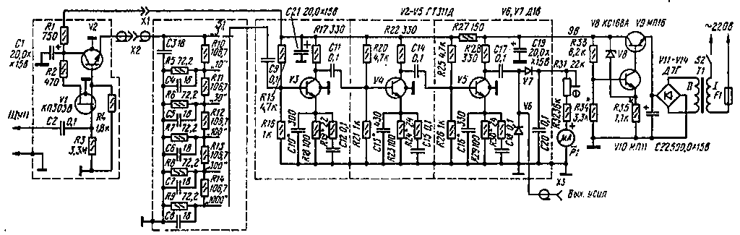
Рис. 1.
а измерительного блока Q-метра на рис. 2.
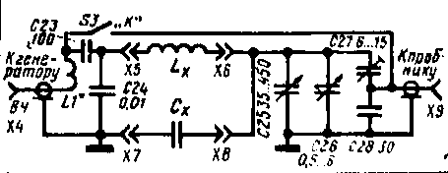
Рис. 2.
Гнезда Х5-Х8 измерительного блока смонтированы на пластине из фторопласта ( другие материалы непригодны) и расположены по углам квадрата со стороной 25 мм (рис. 3.)
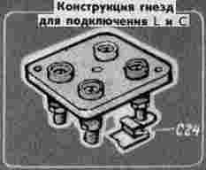
Рис. 3.
Конденсатор С27 - подстроечный, с воздушным диэлектриком, С23 - обязательно слюдяной с малыми потерями ( например, КСО ). Конденсатор С24 - любой керамический, но обязательно с минимальной собственной индуктивностью. Для этого собственные выводы конденсатора отпаивают, к одной обкладке припаивают медную пластину размерами 20х20х1 мм, которую затем винтом крепят к корпусу переменного конденсатора С25 как можно ближе к гнездам Х5-Х8. Ко второй обкладке конденсатора С24 припаивают один конец ленты из медной фольги, второй конец которой припаивают к гнезду Х5, как показано на вкладке. Гнезда и другие медные детали измерительного блока желательно посеребрить.
Милливольтметр состоит из выносного пробника, аттенюатора, трехкаскадного широкополосного усилителя, детектора с удвоением напряжения и микроамперметра.
Пробник собран по схеме повторителя напряжения на транзисторах V1, V2. Он соединен с прибором экранированным кабелем с дополнительным проводником, по которому поступает напряжение питания.
Широкополосный аттенюатор смонтирован на плате керамического переключателя на 11 положений. Между группами деталей аттенюатора относящимися к одному поддиапазону, установлены экранирующие пластины из листовой меди толщиной 0,5 мм, а весь аттенюатор заключен в латунный экран диаметром 50 мм и длиной 45 мм.
Все три каскада широкополосного усилителя собраны по схеме с общим эмиттером и имеют коэффициент передачи 10. Усиленный сигнал поступает на амплитудный детектор и далее, через подстроечный резистор R31 ( калибровка ), на измерительный прибор P1.
Блок питания прибора особенностей не имеет. Сетевое напряжение понижается трансформатором T1, выпрямляется и поступает на стабилизатор на транзисторах V9, V10.
Конструктивно прибор собран в дюралюминиевом корпусе (рис. 4).
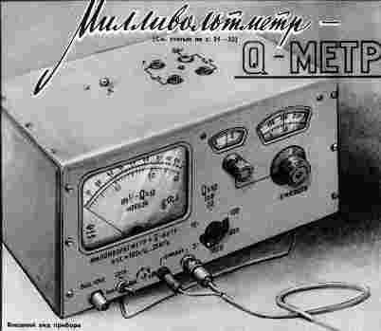
Рис. 4.
Выносной пробник (рис. 5)
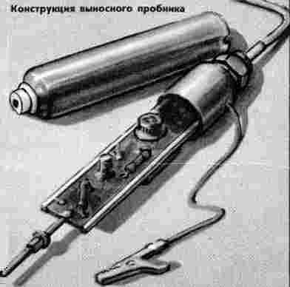
Рис. 5.
смонтирован на слюдяной пластине методом навесного монтажа и заключен в алюминиевый корпус - экран диаметром 18 и длиной 80 мм. При повторении прибора следует строго выполнять правила монтажа высокочастотных устройств.
В приборе использованы постоянные резисторы ОМЛТ, МЛТ-0,125. В аттенюаторе резисторы подобраны с точностью 10%. Конденсаторы К50-6, КЛС, КТП, КМ-6. Подстроечный резистор R31 - СП-11; его ручка выведена под шлиц на переднюю панель. Микроамперметр М265 с током полного отклонения 100 мкА. Выключатели МТ-1, МТ-3, ПГК.
Налаживание прибора начинают с установки номинального тока через стабилитрон V8. Для этого при напряжении сети 220 В подбирают резистор R35 так, чтобы ток стабилизации был равен 15 мА. Затем подбором резистора R34 устанавливают на выходе стабилизатора напряжение 9 В. Потребляемый прибором ток при этом не превышает 25 мА. После этого на вход пробника подают напряжение от генератора сигналов и контролируя напряжение на выходе широкополосного усилителя, подбором корректирующих цепей в эмиттерных цепях транзисторов V3-V5, добиваются равномерной АЧХ усилителя в полосе частот 0,1...35 МГц (о том, как это сделать. можно прочитать в (1).
Для налаживания измерительного блока Q-метра нужно от генератора стандартных сигналов н» гнездо Х4 подать напряжение 100 мВ частотой 760кГц и к гнездам Х5, Х6 подключить любую катушку с индуктивностью в пределах 0,1…1 мГ.Вращая ось конденсатора С26, добиваются резонанса, по максимуму показаний милливольтметра, подключенного к измерительному блоку Q-метра. Если это удалось сделать, значит, измерительный блок смонтирован правильно и можно приступать к градуировке шкал конденсаторов. Конденсатор С26 служит длю точной настройки контура, поэтому его шкала должна быть с нулевой отметкой посредине и отградуирована в пределах от – 3 до +3 пФ.
Шкалу конденсатора С25 градуируют на одной частоте, например 760 кГц, расчетным путем по формуле L=25,4/f²*(C+Cq), где Cq – емкость конденсатора С26, соответствующая нулевой отметке шкалы. Индуктивность получается в мГ, если частоту подставлять в МГц, а емкость в пФ. Коррекцию показаний производят на частоте 24МГц конденсатором С27 и подбором числа витков индуктивности L1 (0,03 мкГ).
На этом налаживание можно считать законченным.
Для измерения добротности необходимо подключить выносной пробник к гнезду Х9 измерительного блока Q-метра (входной Х4 и выходной Х9 разъемы измерительного блока Q-метра расположены на задней панели прибора). От внешнего генератора подать на гнездо Х4 напряжение нужной частоты и при нажатой кнопке “K” (S3) регулятором выходного напряжения генератора установить по шкале милливольтметра напряжение 100 мВ. Далее подключают катушку и добиваются резонанса вращением ручек настройки конденсаторов С25, С26 и считывают показания (при измерении добротности показания милливольтметра умножают на 10).
Более подробно о возможных вариантах использования Q-метра для измерения различных параметров катушек и конденсаторов рассказано в [2].
Литература
- Уткин И. Переносной милливольтветр - Радио, 1978, 12, с. 42-44
- Заводское описание конструкции Q-метра Е9-4
- Роговенко С. Радиоизмерительные приборы - Высшая школа, часть 2, с. 314-334
Милливольтнаноамперметр
http://www.irls.narod.ru/izm/volt/volt04.htm
Для того чтобы вольтметр обладал большим входным сопротивлением (несколько мегаом), вполне достаточно выполнить его входной каскад на полевом транзисторе, включенном по схеме истокового повторителя. В отличие от часто используемого (для компенсации дрейфа нуля) дифференциального каскада на этих полупроводниковых приборах такое решение проще, избавляет от подбора пары экземпляров, идентичных по нескольким параметрам, что из-за значительного их разброса требует большого числа транзисторов, хотя и приводит к необходимости подстройки нуля вольтметра. Так как падение напряжения на входном сопротивлении пропорционально протекающему через него току, прибором одновременно можно измерять и его.
Указанные соображения позволили сконструировать простой милливольтнаноамперметр, который обеспечивает измерение как малых постоянных и переменных напряжений, так и токов в высокоомных цепях различной радиоаппаратуры. В исходных положениях переключателей прибор готов к измерению напряжения от 0 до 500 мВ или тока от 0 до 50 нА. Манипулируя переключателями, верхний предел измерения напряжения можно понизить до 250, 50 и 10 мВ, а тока — до 25, 5 и 1 нА, или повысить каждый из них в 100 раз (при нажатии кнопок “мВХ100” и “нАХ100”). Таким образом, максимальные измеряемые напряжение и ток ограничены соответственно пределами 50 В и 5 мкА (большие значения могут быть измерены обычными авометрами с достаточно большим входным сопротивлением и малым падением напряжения. например, Ц4315). Входное сопротивление прибора равно 10 МОм. при ненажатом или 100 кОм при нажатом кнопочном переключателе “нАХ100”. Максимальная частота измеряемых переменных напряжения и тока — не менее 200 кГц.
Принципиальная схема прибора изображена на рис. 1.
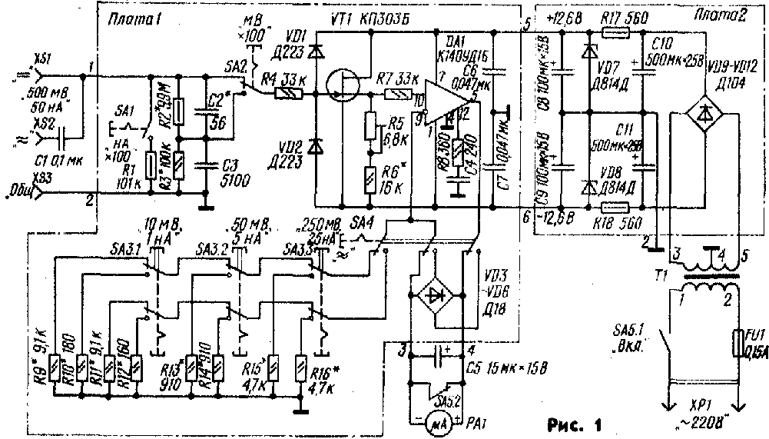
Он состоит из входного узла (R1 - R3, С2, СЗ, SA1, SA2), истокового повторителя (VT1), усилительного каскада (DA1), устройства выбора пределов измерения и рода тока (R9—R16, SA3, SA4), измерительного узла (VD3-VD6, PA1, C5) и источника питания (T1, VD7—VD12, С8 - С11, R17, R18).
Истоковый повторитель обеспечивает высокое входное сопротивление прибора. Согласно справочным данным ток утечки затвора примененного полевого транзистора может достигать 1 нА, что вроде бы не позволяет измерять ток меньших значений. Однако такой ток утечки возникает лишь при напряжении между затвором и истоком, равном 10 В. а в приборе это напряжение близко к нулю. Поэтому реальные значения тока утечки намного меньше паспортного и можно считать, что входное сопротивление прибора определяется элементами входного узла. Последний представляет собой частотнонезависимый делитель напряжения R1—R3C2C3. управляемый переключателями SA1 и SA2, расширяющими пределы измерения тока и напряжения до 5 мкА и 50 В соответственно. Диоды VD1, VD2 защищают транзистор VT1 от входных напряжений опасного для него уровня. В усилительном каскаде применен доступный ОУ К140УД1Б, обладающий достаточно высоким коэффициентом усиления и хорошими частотными свойствами. Входное сопротивление усилителя — несколько сотен килоом. На неинвертирующий вход ОУ с истока транзистора VT1 поступает измеряемое напряжение. Подстроечный резистор R5 служит дли установки нулевых показаний прибора при переключении пределов измерения, ОУ охвачен цепью ООС через измерительный узел и устройство выбора пределов измерения и рода тока. С помощью переключателей SA3 и SA4 к инвертирующему входу ОУ подсоединяют один из резисторов R9—R16, переключателем SA4 микроамперметр РА1 включают в цепь ООС либо непосредственно (при измерении постоянных напряжения и тока), либо через выпрямитель VU3—VD6 (при измерении переменных величин). Для защиты от бросков тока в момент выключения питания микроамперметр замыкается накоротко секцией SA5.2 выключателя SA5 одновременно с отключением прибора от сети.
Двуполярный источник питания прибора содержит параметрические стабилизаторы VD7R17 и VD8R18.
Детали и конструкция. В приборе, применены резисторы СП5-3 (R5) и МЛТ (остальные), конденсаторы . К50-6 (С5, С8, С9), К50-7 (GIO, СИ), МБМ, КТ1, БМ (остальные), микроамперметр М2003 с током полного отклонения стрелки 50 мкА. переключатели П2К.
Сетевой трансформатор Т1 намотан на магнитопроводе ШЛ15Х25 с окном 10Х35 мм. Обмотка 1-2 содержит 4000 витков провода ПЭВ-2 0.12, 3-4-5 -- 320 + 320 витков провода ПЭВ-2 0,2.
ОУ К140УД1Б можно заменить любым другим (с соответствующими напряжениями питания и коррекцией), однако из-за худших частотных свойств большинства доступных ОУ рабочий диапазон частот прибора в этом случае сузится. Вместо транзистора КП303Б можно использовать КП303А или КП303Ж, вместо диодов Д223, Д104 --любые кремниевые с такими же параметрами, вместо Д18 - германиевые диоды серии Д2 или Д9 с любым буквенным индексом.
В приборе можно применить и другие микроамперметры с током полного отклонения стрелки 100 или 200 мкА, однако резисторы R9-R16 В этом случае придется подобрать заново.
Прибор собран на двух печатных платах из стеклотекстолита толщиной 1,5 мм. Их чертежи приведены па рис. 2 (плата 1)

и 3 (плата 2).
Переключатели SA1—SA4 вместе с платой 1 смонтированы па алюминиевом уголке, который привинчивают к передней панели. На ней установлен и подстроечный резистор R5 для подстройки нуля прибора, для чего предусмотрено отверстие для отвертки. Плата 2 закреплена с помощью втулок и гаек на винтах крепления микроамперметра. В ее средней части выпилено отверстие размерами 45Х X 15 мм, открывающее доступ к лепесткам на выводах-шпильках микроамперметра, к которым припаяны выводы конденсатора С5. Конденсаторы С10 и СИ установлены на металлическом уголке, привинченном к этой плате, причем корпус конденсатора СИ изолирован от него.
Налаживание. До монтажа некоторые детали прибора рекомендуется подобрать. В первую очередь это относится к резисторам R2 и R3. Их суммарное сопротивление должно быть равно 10 МОм (допускаемое отклонение — не более ±0,5 %), а отношение сопротивлений R2/R3 — 99. С такой же точностью необходимо подобрать и резистор R1. Для облегчения подбора каждый из названных резисторов можно составить из двух (меньших номиналов). Диоды VD3— VD6 подбирают по примерно одинаковому обратному сопротивлению, которое должно быть не менее 1 МОм.
Далее все детали, кроме резисторов RIO—R16, монтируют на платах, подсоединяют трансформатор питания, детали измерительного узла, входные гнезда и, установив переключатели в положения, показанные на схеме, включают питание. Вначале измеряют напряжения на выходе двуполярного источника питания и, если они различаются более чем на 0,1 В, подбирают стабилитрон VD7 или VD8. Напряжение пульсации обоих плеч источника не должно превышать 2 мВ.
После этого в среднем положении движка подстроечного резистора R5 подбором резистора R6 устанавливают стрелку микроамперметра РА1 точно на нулевую отметку шкалы и переходят к калибровке прибора. Вначале на входные гнезда XS1 и XS3 подают постоянное напряжение 10 мВ и при нажатой кнопке SA3.1 подбором резистора R10 добиваются отклонения стрелки до последней отметки шкалы. Затем входное напряжение последовательно увеличивают до 50, 250 и 500 мВ и этой же цели добиваются подбором соответственно резисторов R13 (при нажатой кнопке SA3.2), R15 (нажата кнопка SA3.3) и R9 (все кнопки — в положениях, показанных на схеме).
Затем переключателем SA4 прибор переводят в режим измерения переменных напряжения и тока и, последовательно подавая на гнезда XS2, XS3 переменные напряжения 10, 50, 250 и 500 мВ частотой 1 кГц, калибруют прибор подбором соответственно резисторов R12, R14, R16 и R11.
В заключение при нажатой кнопке SA2 и входном напряжении частотой 100 кГц проверяют калибровку па одном из пределов измерения переменного напряжения и, если необходимо, корректируют показания прибора подбором конденсатора С2.
Б. АКИЛОВ
г.Саяногорск, Хакасской АО
РАДИО № 2, 1987 г. с. 43.

ЭЛЕКТРОННЫЕ ВОЛЬТМЕТРЫ ПЕРЕМЕННОГО ТОКА

http://zpostbox.ru/elektronnyye_voltmetry_peremennogo_toka.html

Общие сведения
В разнообразных условиях радиотехнической практики одним из самых необходимых приборов является многопредельный вольтметр переменного тока, сохраняющий в широком диапазоне низких и высоких частот большое входное сопротивление и достаточно высокую точность измерений.
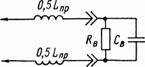
Рис. 1. Эквивалентная схема входа высокочастотного вольтметра.
Входное сопротивление вольтметров переменного тока является комплексным. В ряде случаев его можно представить в виде параллельного соединения элементов входного активного сопротивления Rв и входной ёмкости Св (рис. 1), из которых первое желательно иметь возможно большим, а вторую - малой. На высоких частотах
приходится также учитывать влияние индуктивности L_{пр} проводов, соединяющих вход вольтметра с исследуемой цепью. При большой длине соединительных проводов падение напряжения на индуктивности L_{пр} может привести к заметному уменьшению напряжения, подводимого к вольтметру, а внешние электрические и магнитные поля будут наводить в проводах значительные э. д. с. Кроме того, индуктивность L_{пр} образует с ёмкостью С_{в} последовательный колебательный контур с собственной резонансной частотой
f_{в} = 1/(2π*(L_{пр}*С_{в})^{0,5}). (1)
При измерении напряжений, частота которых близка к fв, вольтметр будет давать завышенные показания при одновременном резком уменьшении его входного сопротивления. Поэтому предельную рабочую частоту высокочастотного вольтметра обычно ограничивают значением
f_{макс} = (0,1...0,2)f_{в}, (2)
при котором резонансные явления ещё не сказываются существенно на точности измерений. При длине соединительных проводов примерно 20 см и известной входной ёмкости Св (в пикофарадах) предельную рабочую частоту вольтметра (в мегагерцах) можно приближённо определить по эмпирической формуле
f_{макс} ≈ 200/С_{в}².
Например, при ёмкости Св в несколько единиц пикофарад частота fмакс достигает десятков мегагерц, если же Св > 15 пФ, то она не превосходит 1 МГц.
Для измерения переменных напряжений в широком диапазоне частот применяют электростатические, термоэлектрические и электронные вольтметры.
Электростатические вольтметры основаны на принципе электростатического взаимодействия заряженных металлических тел и выполняются классов точности 0,5; 1,0 и 1,5. Их частотный диапазон лежит в пределах от единиц герц до 1-30 МГц. Для исследуемой цепи они представляют лишь ёмкостную нагрузку, не превосходящую 10-30 пФ. Недостатками вольтметров являются трудность изменения предела измерений, из-за чего приборы выполняются, как правило, однопредельными, и низкая чувствительность (верхний предел измерений не менее десятков вольт), что определяет преимущественное их использование для измерения высоких напряжений. Электростатические вольтметры пригодны для измерения и постоянных напряжений, особенно высоких, например на анодах кинескопов; при этом их входное сопротивление можно практически считать бесконечно большим.
Термоэлектрические вольтметры имеют ограниченное применение на частотах от 20 Гц до 1-20 МГц. Их основные недостатки - малое входное сопротивление, обычно не более 10 кОм, и низкая перегрузочная способность.
Наиболее распространёнными и универсальными приборами являются электронные вольтметры переменного тока. Их основными особенностями являются: высокая чувствительность и широкие пределы измерений, которые при использовании усилителей и делителей напряжения охватывают область напряжений от единиц микровольт до тысяч вольт; малая входная ёмкость (единицы пикофарад) и высокое входное активное сопротивление (до десятков мегом); обширный диапазон рабочих частот (от десятков герц до сотен мегагерц); способность выдерживать большие перегрузки. К недостаткам электронных вольтметров относятся: необходимость питания от стабильных источников постоянного или переменного напряжения; необходимость в электрической установке стрелки измерителя на нуль или калибровке вольтметра перед началом измерений; сравнительно большая погрешность измерений (до 3-5%).
По принципу действия электронные вольтметры разделяются на две основные группы: вольтметры типа «усилитель - детектор», в которых измеряемое напряжение вначале усиливается, а затем выпрямляется для целей индикации измерителем постоянного тока, и вольтметры типа «детектор - усилитель», в которых измеряемое напряжение выпрямляется, а затем усиливается на постоянном токе. В зависимости от используемого вида активных элементов различают вольтметры транзисторные и ламповые.
Вольтметры типа «детектор - усилитель» часто выполняются как универсальные вольтметры переменного и постоянного тока или как комбинированные приборы, позволяющие измерять помимо переменных и постоянных напряжений и некоторые параметры элементов радиоцепей.
Электронные вольтметры широкого применения имеют, как правило, шкалы, отсчёт по которым производится в среднеквадратических значениях измеряемого синусоидального напряжения. Некоторые приборы снабжаются дополнительной шкалой с отсчётом в значениях относительного уровня передачи (в децибелах).
К специальным типам электронных вольтметров относятся вольтметры селективные , импульсные , логарифмические, фазочувствительные, компенсационные, цифровые.
Фазочувствительные вольтметры применяются при снятии амплитудно-частотных и фазово-частотных характеристик различных низкочастотных четырёхполюсников- усилителей, фильтров и др. К вольтметру подводятся одновременно входное Uвх и выходное Uвых напряжения от исследуемого устройства. Вольтметр имеет два измерителя. Один из них показывает действительную составляющую Uд измеряемого напряжения Uвых совпадающую по фазе с напряжением Uвх. Второй измеритель показывает мнимую составляющую Uмн напряжения Uвых, сдвинутую по фазе относительно напряжения Uвх на 90°. На базе показаний обоих измерителей можно рассчитать значение (модуль) выходного напряжения:
Uвых = (U_{д}²+U_{мн}²)^{0,5}
и фазовый сдвиг:
φ = arctg (U_{мн}/U_{д}).
Компенсационные электронные вольтметры, основанные на компенсационном методе измерений (см. Дифференциальный и компенсационный методы измерения постоянных напряжений), применяются в качестве образцовых вольтметров при проверке градуировочной характеристики по напряжению электронных вольтметров переменного тока и измерительных генераторов.

Входные делители напряжения электронных вольтметров.
Электронными вольтметрами без усложнения их схемы можно измерять большие переменные напряжения лишь при условии включения на входе делителя напряжения резистивного или ёмкостного типа. Входные делители напряжения (ВДН) выполняются в виде отдельной приставки к вольтметру (рис. 2) или конструктивно объединяются с ним (рис. 4); в последнем случае вольтметр дополняется переключателем, обеспечивающим возможность работы с ВДН или без него.
Применение ВДН ведёт к возрастанию погрешности измерений, особенно заметному при большом числе ступеней деления. Поэтому ВДН обычно выполняются одноступенчатыми, но при правильном выборе коэффициента деления N оказывается возможным удвоить число пределов измерений собственно вольтметра. Предположим, что вольтметр имеет верхние пределы измерений 1,3, 10 и 30 В, определяемые установкой некоторого переключателя в его схеме; тогда при подключений ВДН с N = 100 можно получить дополнительные пределы измерений 100, 300, 1000 и 3000 В. В случае конструктивного объединения ВДН с вольтметром для получения восьми указанных пределов, измерений могут быть использованы два отдельных переключателя соответственно на два положения (x1 и х100) и на четыре положения (1-3-10-30 В) или один общий переключатель с увеличенным числом секций на восемь положений (1-3-10-30-100-300-1000-3000 В).
Резистивный делитель напряжения составляется из двух последовательно соединённых безындукционных и безъёмкостных резисторов (рис. 2, а). С резистора R2 на вход вольтметра подаётся строго определённая доля измеряемого напряжения, равная Ux/N и задаваемая коэффициентом деления
N = (R1 + R2в)/R2в,
который является множителем к показаниям вольтметра и обычно берётся в пределах 10-100. Здесь
R2в = R2Rв/(R2+Rв)
представляет собой полное сопротивление второго плеча ВДН с учётом шунтирующего влияния входного активного сопротивления
вольтметра Rв. Если Rв >> R2, то можно считать R2в ≈ R2. Но при малом коэффициенте деления N сопротивления Rв и R2 иногда оказываются соизмеримыми, поскольку полное сопротивление ВДН, по существу определяющее входное активное сопротивление измерительной схемы, приходится выбирать порядка мегом. Тогда сопротивление Rв будет существенно влиять на требуемое значение сопротивления R2, определяемое формулой
R2 = RвR1/((N-1)Rв - R1) = RвR2в/(Rв-R2в)
Поэтому каждый ВДН обычно рассчитывают для работы лишь с конкретным типом вольтметра.
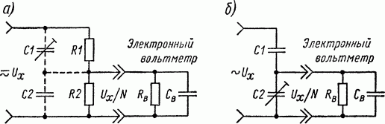
Рис. 2. Схемы входных делителей напряжения резистивного (а) и ёмкостного (б) типа.
Недостатком резистивного ВДН является зависимость коэффициента деления от частоты f измеряемого напряжения вследствие влияния входной ёмкости Св вольтметра, сопротивление которой на высоких частотах может оказаться соизмеримым с сопротивлениями R2 и Rв. С учётом ёмкости Св фактический коэффициент деления
N' ≈ (N² + (2π*f*Cв*R1)²)^{0,5}.
Например, при N = 10, R1 = 9мОм, R2в = 1мОм и Св = 10 пФ при частоте f = 1 кГц получаем N' ≈ 10, при f = 10 кГц имеем N' ≈ 11,5, а при f = 100 кГц N' ≈ 57,5. Следует также учитывать, что с повышением частоты входное сопротивление вольтметров Rв по ряду причин уменьшается, что увеличивает погрешность измерений. Поэтому применение резистивных ВДН ограничивается диапазоном низких частот, а также традиционной для них областью постоянных напряжений.
Заметного повышения верхней граничной частоты резистивных ВДН можно достигнуть двумя способами. Во-первых, уменьшением полного сопротивления ВДН (что, однако, не всегда допустимо). Если, например, взять Rx = 0,9 мОМ и R2в = 0,1 мОМ, то при Св = 10 пФ и частотах измеряемого напряжения 1 и 10 кГц получим N' ≈ 10, при f = 100 кГц имеем N' ≈ 11,5 и лишь при f = 1 МГц N' ≈ 57,5. Другой способ заключается в применении частотной коррекции. Она достигается посредством шунтирования резисторов делителя R1 и R2 соответственно конденсаторами С1 и С2, как это показано штриховой линией на схеме рис. 2, а. Ёмкость конденсаторов (с учётом входных данных вольтметра) выбирается такой, чтобы оба звена ВДН имели одинаковые постоянные времени, т. е.
R1C1 = R2в (С2 + Св).
При этом ёмкость конденсатора С1 будет практически определять входную ёмкость измерительной схемы; второй конденсатор должен иметь ёмкость
C2 = C1(N-1)-Cв.
Один из этих конденсаторов (обычно С1) берётся подстроечного типа, что облегчает отладку ВДН. Применяя в комплексе оба рассмотренных способа удаётся расширить верхнюю границу частотной применимости резистивных ВДН до 1-10 МГц.
При измерении напряжений высоких частот хорошие результаты дают ёмкостные делители напряжения (рис. 2, б). Один из конденсаторов делителя обычно допускает регулировку ёмкости, что позволяет компенсировать влияние входной ёмкости Св; при этом коэффициент деления
N = (C1 + C2 + Cв)/С1
Для уменьшения входной ёмкости измерительной схемы ёмкости конденсаторов С1 и С2 желательно иметь малыми. Но такой ВДН будет пригоден для измерений лишь в области высоких частот, поскольку с понижением частоты сопротивление конденсатора С2 может оказаться соизмеримым с сопротивлением R3 вольтметра. Поэтому для измерения напряжений более низких частот иногда применяют отдельные ВДН с повышенными значениями ёмкостей.
При конструктивном выполнении ВДН, подключаемых к высоковольтным цепям, необходимо обеспечивать хорошую изоляцию между входными зажимами во избежание пробоя между ними и возрастания диэлектрических потерь, а также предусматривать меры, повышающие безопасность эксплуатации.
Задача 1. Электронный вольтметр имеет верхние пределы измерений 3, 6, 15 и 30 В при Rв = 5 МОм и С3 - 15 пФ. Рассчитать резистивный делитель напряжения к вольтметру, расширяющий пределы измерений до 600 В при входном активном сопротивлении = 10 МОм. Определить предельную частоту fмакс, при которой дополнительная погрешность, вызываемая изменением коэффициента деления, не превышает 5%.
Ответ: N = 20; при этом будут получены дополнительные пределы измерений с верхними значениями 60, 120, 300 и 600 В. R2в = 500 кОм; R1 = 9,5 МОм; R2 = 556 кОм.
Предельно допустимое значение N_{макс} = 1,05N = 21 имеет место при частоте
fмакс = (N_{макс}²-N²)^{0,5}/(2πCвR1) = 7,15 кГц.
Задача 2. Рассчитать элементы частотной коррекции к делителю напряжения, расчёт которого произведён в задаче 1, при условии, что входная ёмкость вольтметра (при работе с ВДН) не должна превышать значения Св = 5 пФ.
Ответ: C1 ≈ С'в = 5 пФ; С2 = 80 пФ.
Электронные вольтметры типа «усилитель - детектор»
Выпрямительные вольтметры пригодны для измерения лишь сравнительно больших переменных напряжений - не менее десятых долей вольта. Если же подводимое к ним напряжение подвергать предварительному усилению, то создаётся возможность измерения малых переменных напряжений. Образуемый при этом прибор представляет собой электронный милливольтметр типа «усилитель - детектор».
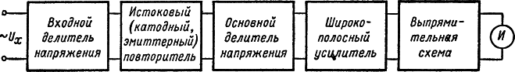
Рис. 3. Функциональная схема многопредельного электронного вольтметра типа «усилитель-детектор».
При необходимости измерения малых и больших напряжений прибор выполняется многопредельным; при этом на всех пределах измерений входные напряжения приводятся к исходному (наинизшему) пределу с помощью калиброванных делителей напряжения, коэффициенты деления которых определяют множители к отсчётной шкале магнитоэлектрического измерителя, включённого на выходе выпрямительной схемы. В общем случае функциональная схема многопредельного вольтметра соответствует приведённой на рис. 3.
Усилитель вольтметра стремятся выполнить широкополосным, т. е. предпринимают специальные меры для обеспечения постоянства коэффициента усиления в пределах обширной полосы частот, а также при колебаниях в определённых границах напряжений питания, температуры и параметров элементов схемы. В этих целях уменьшают сопротивления нагрузок усилительных каскадов, применяют схемы частотной и температурной компенсации, стабилизируют режим работы; последнее достигается использованием глубокой отрицательной обратной связи (о. о. с.) по постоянному и переменному напряжениям. Поскольку с возрастанием полосы пропускания усилительного каскада его коэффициент усиления падает, широкополосный усилитель приходится выполнять многокаскадным, причём необходимое число каскадов оказывается тем большим, чем шире частотный диапазон и чем ниже исходный предел измерений, определяющий требуемое усиление. Практически вольтметр содержит 3-5 каскадов усиления, а верхний предел его рабочих частот не превосходит 1 МГц. При ограничении рабочего диапазона вольтметра областью низких частот уменьшается потребное число каскадов усиления, отпадает надобность в сложных схемах частотной коррекции, повышается общая устойчивость работы.
Минимально возможное значение измеряемых вольтметром напряжений ограничивается уровнем собственных шумов усилителя, который зависит от шумовых свойств транзистора или лампы входного каскада. Для уменьшения влияния различных наводок и фона переменного тока осуществляют тщательную экранировку вольтметра и хорошую фильтрацию напряжений питания.
Измерительные блоки вольтметров типа «усилитель - детектор» обычно представляют собой нагруженные на магнитоэлектрические измерители выпрямительные схемы, аналогичные рассмотренным в разделах Измерительные блоки выпрямительных приборов и Выпрямительные вольтметры. Поскольку выпрямитель соединяется с выходом усилителя через разделительный конденсатор, то при отсутствии на входе измеряемого напряжения тока в цепи измерителя нет; поэтому отпадает надобность в установке «нуля» измерителя.
Для ослабления влияния на исследуемые цепи и обеспечения сравнимости показаний при измерении малых и больших напряжений вольтметр должен иметь входное сопротивление, сохраняющее высокое и по возможности стабильное значение на всех пределах измерений. Входное (активное) сопротивление может достигать нескольких мегом при установке на входе вольтметра катодного повторителя г. "Однако в современных измерительных приборах избегают использовать электронные лампы, если аналогичных или близких результатов можно достичь с помощью полупроводниковых элементов.
Вольтметр переменного тока на транзисторах можно выполнить подобно транзисторному вольтметру постоянного тока (см. Транзисторные вольтметры постоянного тока), а именно на основе чувствительного транзисторного микроамперметра переменного тока, включаемого последовательно с добавочными резисторами. Однако входное сопротивление такого вольтметра зависит от предела измерения и при малых измеряемых напряжениях может оказаться недостаточно большим; кроме того, реактивные параметры добавочных резисторов ограничивают возможности применения вольтметра на высоких частотах.
При использовании биполярных транзисторов наибольшее стабильное входное сопротивление (сотни килоом) обеспечивается при включении на входе вольтметра согласующего каскада по схеме эмиттерного повторителя. Если же входным каскадом является истоковый повторитель (на полевых транзисторах), то входное сопротивление достигает нескольких мегом. Истоковые повторители (так же как катодные и эмиттерные) обладают, как известно, малой входной ёмкостью (единицы пикофарад) и низким выходным сопротивлением, поэтому они оказываются широкополосными. Малое выходное сопротивление повторителя облегчает его согласование с низкоомным входом последующих усилительных каскадов, которые могут работать на биполярных транзисторах по схемам, обеспечивающим стабильное усиление напряжения в требуемом частотном диапазоне.
В большинстве вольтметров основной многоступенчатый делитель напряжения является непосредственной нагрузкой входного согласующего каскада (повторителя) и поэтому он может иметь малое полное сопротивление (тысячи или сотни ом); это облегчает точный подбор резисторов и позволяет до частот в единицы мегагерц обходиться без частотной коррекции. Входной делитель напряжения либо отсутствует, либо выполняется одноступенчатым с большим коэффициентом деления и элементами частотной коррекции (см. раздел Входные делители напряжения электронных вольтметров).
На рис. 4 приведена схема многопредельного транзисторного вольтметра, работающего в диапазоне частот 20 Гц-200 кГц и имеющего верхние пределы измерения переменных напряжений (в среднеквадратических значениях) 10-30-100-300-1000 В. Входной каскад - истоковый повторитель на транзисторе Т1, нагрузкой которого является низкоомный делитель напряжения R4-R8. На входе прибора включён второй частотно-компенсированный делитель напряжения R1, С1, R2, С2 с коэффициентом деления N = 1000. В зависимости от установки переключателя В1 отсчёт верхних пределов измерений по шкале переключателя В2 производится в милливольтах или вольтах. При измерении малых напряжений входной делитель напряжения не используется и, для того чтобы он не уменьшал входного сопротивления вольтметра, его отключают от схемы прибора.
Основное усиление измеряемого напряжения осуществляется усилительными каскадами на биполярных транзисторах Т2 и Т3, включённых по схеме с общим эмиттером. Для обеспечения значительного усиления должны выбираться транзисторы с коэффициентом Вст, равным примерно 100. Расширению частотной характеристики вольтметра способствует непосредственная (гальваническая) связь между усилительными каскадами, а также наличие на входе транзистора Т2 Двух параллельно включённых разделительных конденсаторов С5 и С6, имеющих малое сопротивление соответственно на низких и повышенных частотах. С целью согласования относительно высокого выходного сопротивления усилителя с малым сопротивлением измерительного блока на выходе установлен эмиттерный повторитель на транзисторе Т4.
Стабилизация режима работы усилителя достигается применением о. о. с. по постоянному напряжению от эмиттера транзистора Т3 на базу транзистора Т2 через подстроенный резистор R11. Последний позволяет регулировать глубину обратной связи, а следовательно, и коэффициент усиления, что используется при калибровке вольтметра.
Для обеспечения требуемой полосы пропускания частот и повышения линейности шкалы в вольтметре действует сильная о. о. с. по переменному напряжению от эмиттера транзистора Т4 к эмиттеру транзистора Т2 через электролитический конденсатор С9, выпрямитель измерительного блока и резистор R19; степень обратной связи регулируется при наладке прибора подстроечным резистором R12. Некоторого улучшения линейности шкалы удаётся достичь заменой двух диодов выпрямителя (Д3 и Д4) электролитическими конденсаторами большой ёмкости, а также применением однополупериодной схемы выпрямления.
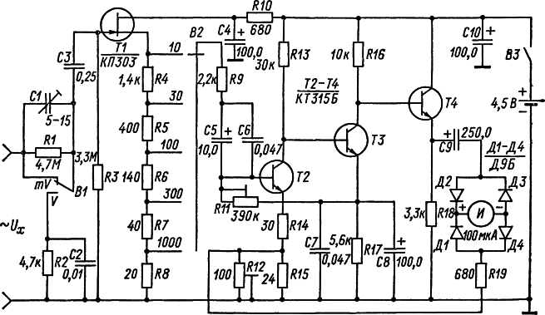
Рис. 4. Схема транзисторного вольтметра типа «усилитель - детектор».
В состав некоторых электронных вольтметров включают калибратор, который выдаёт опорное переменное напряжение, используемое для проверки и коррекции чувствительности прибора. Для работы калибратора требуется источник синусоидального напряжения, поэтому он легко совмещается с ламповыми вольтметрами, питаемыми от сети переменного тока. В транзисторных вольтметрах иногда предусматривают возможность подключения входа калибратора к внешнему источнику переменного тока либо включают в конструкцию вольтметра маломощный преобразователь постоянного напряжения в переменное.
Наиболее простым, но достаточно надёжным является калибратор на кремниевых стабилитронах (рис. 5). Два одинаковых стабилитрона Д1 и Д2, включённых встречно-параллельно, обеспечивают стабилизацию обеих полуволн переменного напряжения U на уровне характеризующего их напряжения стабилизации Uст при условии, что U > Uст. Если стабилизация осуществляется при изменении тока через стабилитроны в пределах Iмин - Iмакс, то ограничительный резистор R1 должен иметь сопротивление
R1 = (U-Uст)/((Iмакс-Iмин)/2 + Uст/(R2 + R3)).
Полное сопротивление делителя напряжения R2, R3 должно быть в десятки раз меньшим входного сопротивления вольтметра и в то же время достаточно большим, чтобы не нагружать заметно источник питания. Его коэффициент деления выбирается таким, чтобы получить на выходе стабилизированное напряжение, равное одному из низковольтных пределов измерений Uп. При наладке калибратора требуемое напряжение точно устанавливается подстроечным потенциометром R3 (по показаниям образцового вольтметра). Перед началом измерений это напряжение подводится к входу калибруемого вольтметра, включённого на соответствующий предел измерений, и предусмотренной в схеме вольтметра регулировкой добиваются отклонения стрелки его измерителя до конца шкалы.
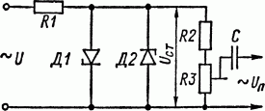
Рис. 5. Схема калибратора переменного напряжения на полупроводниковых стабилитронах.
Для измерения очень малых напряжений радиочастотного диапазона применяются селективные микровольтметры. Они обычно выполняются по схеме супергетеродинного приёмника с одинарным или двойным преобразованием частоты. Высокочастотную часть прибора настраивают на частоту измеряемого напряжения, которое получает большое калиброванное усиление по высокой и промежуточным частотам. Нагрузкой детектора является магнитоэлектрический измеритель, градуируемый в значениях измеряемого напряжения. Перед началом измерений проводятся контроль и регулировка усиления, для чего используется внутренний калибровочный генератор, подающий опорное напряжение требуемой частоты на вход прибора. Благодаря избирательным свойствам селективный микровольтметр может применяться для исследования спектров периодических и шумовых сигналов (посредством последовательной настройки на частоты отдельных составляющих этих спектров), а также для измерения напряжённости электромагнитного поля (при включении на его входе антенны) и других высокочастотных измерений.

Электронные вольтметры типа «детектор - усилитель»
Электронные вольтметры, предназначенные для измерения не слишком малых напряжений (от десятых долей вольта и выше) в широком диапазоне частот (вплоть до сверхвысоких), а также для использования в универсальных и комбинированных измерительных приборах, обычно выполняются по схеме типа «детектор - усилитель» (рис. 6). Измеряемое напряжение выпрямляется полупроводниковым или ламповым детектором, а затем постоянная составляющая выпрямленного напряжения через резистивный делитель напряжения и RC-фильтр, устраняющий переменные составляющие, подводится к усилителю постоянного тока. На выходе усилителя включён магнитоэлектрический измеритель И, шкала которого градуируется в среднеквадратических или амплитудных значениях измеряемого напряжения. Делитель напряжения, фильтр и усилитель с измерителем по существу представляют собой многопредельный вольтметр постоянного тока с высокоомным, как правило, входом. При этом вольтметр переменного тока также оказывается многопредельным при сохранении на всех пределах примерно одинакового и высокого входного сопротивления. Если изменение пределов измерений предусмотрено в схеме усилителя, то делитель напряжения может отсутствовать. Недостатком вольтметра является необходимость в предварительной установке «пуля» измерителя.
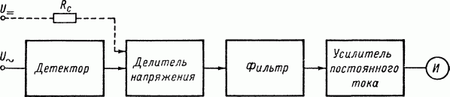
Рис. 6. Функциональная схема многопредельного электронного вольтметра типа «детектор - усилитель».
Специфичными для вольтметров типа «детектор - усилитель» являются лишь их детекторные компоненты, которые чаще всего аналогичны выпрямительным узлам амплитудных вольтметров; в некоторых приборах детектор формируется на основе двухполупериодной схемы, выделяющей средневыпрямленное значение измеряемого напряжения.
Электронный вольтметр типа «детектор - усилитель» можно представить как выпрямительный вольтметр, индикатором которого является электронный вольтметр постоянного тока. Очевидно, что такой вольтметр рационально использовать как универсальный для измерения переменных и постоянных напряжений в широком диапазоне значений и частот Схема компоновки такого вольтметра представлена в двух вариантах на рис. 7. Основой первого варианта (рис. 7, а) является типовой электронный вольтметр постоянного тока, который может использоваться непосредственно по своему прямому назначению. При необходимости получения добавочного высоковольтного предела измерения постоянных напряжений применяется выносной хорошо изолированный щуп с замонтированной в нем группой последовательно соединённых высокоомных резисторов Rс, подключаемый к входу вольтметра постоянного тока при установке последнего на определённый предел измерений. Детекторный компонент оформляется в виде приставка, выполняемой чаще всего по схеме амплитудного детектора с закрытым входом (рис. 8, б), и присоединяется к вольтметру при необходимости измерения переменных напряжений. Полярность включения диода Д должна быть согласована с полярностью напряжений, измеряемых вольтметром постоянного тока; от схемы последнего зависит также возможность соединения одного из входных соединительных проводов с экраном и корпусом прибора.
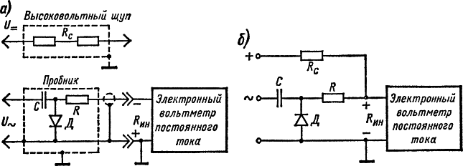
Рис. 7. Схемы компоновки универсальных электронных вольтметров типа «детектор - усилитель».
Входной конденсатор С должен быть рассчитан (так же как и диод Д по обратному напряжению) на предельную амплитуду измеряемого напряжения. Его ёмкость должна удовлетворять двум противоречивым требованиям. С одной стороны, для обеспечения достаточно высокой верхней границы рабочих частот ёмкость С желательно иметь малой, чтобы уменьшить индуктивное сопротивление конденсатора и активные потери в нем на высоких частотах. С другой стороны, для обеспечения нижней границы рабочих частот эту ёмкость желательно иметь большой, чтобы ёмкостное сопротивление конденсатора С было много меньше обратного сопротивления диода Д. Практически берут ёмкость С = 0,001...0,1 мкФ, исходя из компромиссных соображений и конкретных границ частотного диапазона.
Сопротивление резистора R выбирается из условия совпадения (при одинаковых пределах измерений) отсчётных шкал переменного и постоянного напряжений, что вполне достижимо, поскольку выбранная схема детекторного компонента обеспечивает практически линейную зависимость между выпрямленным и входным напряжениями. Если обратное сопротивление диода Д и входное сопротивление Rин индикатора (вольтметра постоянного тока) достаточно велики, то постоянное напряжение на диоде окажется близким к амплитуде Rм измеряемого напряжения и тогда отсчёт амплитуд можно производить по соответствующим шкалам постоянного напряжения при R = 0. Если же требуется получать показания в среднеквадратических значениях U = 0,707*Uм (при синусоидальной форме напряжения), то следует соответственно уменьшить подводимое к вольтметру постоянного тока выпрямленное напряжение; это достигается при сопротивлении R ≈ 0,415*Rин. Точная подгонка сопротивления резистора R производится при наладке прибора.
На самых низковольтных пределах (примерно до 3 В) возможно нарушение линейности шкал переменного напряжения и неполное совпадение их с соответствующими шкалами постоянного напряжения вследствие слабой эффективности детектирования диодом малых напряжений, а также из-за изменения сопротивления Rин, поскольку на этих пределах входной делитель напряжения вольтметра постоянного тока может оказаться отключённым или действовать как шунт. С целью уменьшения погрешности в некоторых вольтметрах на низковольтных пределах применяют особый детекторный компонент со специально подобранными диодом Д и резистором R либо используют поправочные графики или таблицы.
Второй вариант универсального вольтметра (рис. 7, б) характеризуется отсутствием на входе переключателей и сменных компонентов. Схема рассчитывается как единое целое для измерения прежде всего переменных напряжений на требуемых пределах измерений. В частности, резистор R берётся обычно весьма большого сопротивления (примерно 10 МОм), что улучшает фильтрацию выпрямленного напряжения и ограничивает воздействие на прибор случайных перегрузок. Резистор Rc должен обеспечивать совпадение шкал постоянного напряжения с имеющимися шкалами переменного напряжения. Если отсчёт по шкалам переменного напряжения производится в амплитудных значениях Uм, то берут Rc ≈ R²/(R + Rин), а при отсчёте в среднеквадратических значениях напряжения
Rc ≈ (0,7*R² - 0,3*R*Rин)/(R + R).
Недостатком данного варианта является возможность нарушения достигнутого совпадения шкал переменного и постоянного напряжений при изменении обратного сопротивления диода Д. Этого можно избежать, если при измерении постоянных напряжений отключать цепь детектора.
Если на входе вольтметра постоянного тока делитель напряжения отсутствует (как, например, в схемах на рис. 5, а и 6), то резистор R может служить элементом (Rф) входного фильтра Rф, Сф. Ёмкость фильтра должна быть сравнительно большой (сотые доли микрофарады), чтобы сопротивление её на самой низкой рабочей частоте было значительно меньше сопротивления Rф.
Диод, включаемый в схему детекторного компонента, должен удовлетворять двум главным требованиям: достаточно высокое значение максимально допустимого обратного напряжения Uобр.макс, поскольку оно определяет верхнюю границу измеряемых переменных напряжений, которая не должна превосходить по амплитуде или среднеквадратическому значению соответственно 0,5*Uобр.макс и 0,35*Uобр.макс; малый обратный ток или, что эквивалентно, возможно большее обратное сопротивление Rобр, ибо от него существенно зависит входное активное сопротивление Rв вольтметра переменного напряжения. Последнее обычно составляет от 1/4 до 1/3 сопротивления постоянному току параллельной цепи, образованной обратным сопротивлением диода Д и сопротивлением его нагрузки Rн = R + Rин, т. е.
Rв ≈ 0,3*Rобр*Rн/(Rобр + Rи).
Если Rобр << Rн, то Rв ≈ 0,3*Rобр. И наоборот, при Rобр >> Rн получаем Rн ≈ 0,3*Rн. Если же Rобр ≈ Rн, то Rв ≈ 0,15*Rн .
При использовании в детекторах ламповых диодов, которые выдерживают большие обратные напряжения и обладают практически безграничным обратным сопротивлением и устойчивыми параметрами, вольтметр может иметь очень высокое входное сопротивление (десятки и сотни мегом на низких частотах) и обеспечивать (без входного делителя напряжения) измерение значительных переменных напряжений (до 100-150 В). Однако их применение ограничивается из-за необходимости питания нити накала диода и компенсации его начального тока (рис. 8, а).
Полупроводниковые диоды не требуют специального питания и не имеют начального тока, габариты их малы, однако по сравнению с ламповыми диодами они выдерживают значительно меньшие обратные напряжения и обладают конечным обратным сопротивлением; кроме того, их параметры заметно зависят от температуры и приложенного к диоду напряжения, а с течением времени они несколько меняются. Поэтому у вольтметров с полупроводниковыми детекторами входное сопротивление и предельное значение измеряемых напряжений оказываются в несколько раз ниже, а погрешность измерений выше, чем в вольтметрах с ламповыми детекторами. При использовании в детекторе высокочастотных (точечных) диодов с малым обратным током входное сопротивление вольтметра может достигать нескольких мегом, а верхний предел измерений - десятков вольт. Ёмкость между электродами высокочастотных диодов, как полупроводниковых, так и ламповых, обычно составляет несколько единиц или десятых долей пикофарады, поэтому вольтметры типа «детектор - усилитель» при рациональном монтаже входной цепи могут иметь верхнюю границу рабочих частот, равную десяткам или даже нескольким сотням мегагерц.
Иногда вольтметры снабжаются двумя сменными или переключаемыми детекторными компонентами. Один из них на плоскостном диоде с высоким допустимым обратным напряжением, но значительной входной ёмкостью, и с разделительным конденсатором С ёмкостью примерно 0,1 мкФ включается при измерении напряжений сравнительно низких частот в широком интервале значений (до сотен вольт). Второй детектор на точечном диоде и с конденсатором С ёмкостью в несколько тысяч пикофарад используется при измерении относительно малых напряжений (до десятков вольт) высоких и сверхвысоких частот.
По схеме типа «детектор - усилитель» выполняются также импульсные вольтметры, предназначенные для измерения амплитуд импульсов различной длительности и скважности. В них обычно используются два детектора на точечных диодах, применяемые для детектирования импульсов соответственно положительной и отрицательной полярности.

Особенности конструктивного исполнения и градуировки электронных вольтметров переменного тока
Степень влияния широкополосного вольтметра на исследуемые цепи при измерении напряжений различных частот определяется значениями его входных параметров Rв, Св и Lпр (рис. 1).
Входная ёмкость Св складывается из ёмкости между входными электродами лампового или полупроводникового прибора, включённого во входной цепи, ёмкости между соответствующими гнёздами панельки, служащей для подключения этого прибора, и ёмкости монтажа. При использовании на входе малогабаритных деталей и зажимов, их рациональном размещении и выполнении соединений короткими проводниками ёмкость монтажа составляет 3-6 пФ. В этом случае правильный подбор входного электронного прибора и подпайка элементов схемы непосредственно к его выводным штырькам позволяют ограничить входную ёмкость вольтметра значениями 6-10 пФ.
Входное активное сопротивление вольтметра Rв определяется конкретной схемой входной цепи и входным активным сопротивлением включённого на входе электронного прибора. На низких частотах оно оказывается равным единицам, реже десяткам, мегом. При работе на высоких частотах сопротивление Rв несколько уменьшается из за возрастания диэлектрических потерь в баллоне, корпусе или цоколе электронного прибора и монтажных платах. Снижение этих потерь достигается применением на входе бесцокольных радиоламп, монтажом входных зажимов и других элементов входной цепи на панелях из высокочастотного диэлектрика - полистирола, радиофарфора и т. п.
В диапазоне метровых и дециметровых волн время пробега электронов между электродами лампы становится соизмеримым с периодом измеряемого напряжения, вследствие чего резко возрастают потери во входных цепях радиоламп. С увеличением частоты растут потери и в массах полупроводников, которые у диодов проявляются в уменьшении коэффициента выпрямления и обратного сопротивления, а у транзисторов - в уменьшении входного сопротивления и коэффициента передачи тока Вст. Эти потери снижаются при использовании миниатюрных радиоламп и полупроводниковых приборов. Практически удаётся получить при частоте измеряемого напряжения 100 МГц входное активное сопротивление вольтметра порядка десятков, реже сотен, килоом.
При выполнении монтажа короткими проводниками и применении малогабаритного и безындукционного разделительного конденсатора индуктивность входной цепи составляет сотые доли микрогенри, а её собственная резонансная частота достигает сотен мегагерц. Входные соединительные провода, обладая распределёнными по длине индуктивностью и ёмкостью, уменьшают предельную рабочую частоту fмакс, соответствующую допустимой погрешности измерений. Влиянием этих проводов можно практически пренебречь, если их длина не превышает 1% длины волны λ измеряемого напряжения.
Если входные зажимы или гнезда смонтированы на корпусе прибора, то при измерении высокочастотных напряжений не всегда удаётся приблизить вольтметр к исследуемой цепи настолько, чтобы обойтись соединительными проводами допустимой длины. Поэтому во многих электронных вольтметрах входная высокочастотная часть (детекторный компонент в вольтметрах типа «детектор - усилитель», истоковый, эмиттерный или катодный повторитель в вольтметрах типа «усилитель - детектор») выполняется в виде отдельного малогабаритного экранированного выносного узла, называемого пробником (см. рис. 7, а). Пробник соединяется с остальной схемой вольтметра гибким экранированным кабелем. Во время измерений пробник подносится к исследуемой цепи и размещённым в его головке потенциальным штырем непосредственно или коротким проводником присоединяется к требуемой потенциальной точке цепи; второй зажим (обычно типа «крокодил»), соединённый в большинстве приборов с корпусом и общим минусом вольтметра (при несимметричной схеме его входа), предварительно подключают к точке наименьшею потенциала цепи.
Для исключения влияния внешних электрических и магнитных полей вольтметр помещают в металлический кожух, который при работе рекомендуется заземлять. С этим кожухом надёжно соединяют корпус или экран исследуемого устройства.
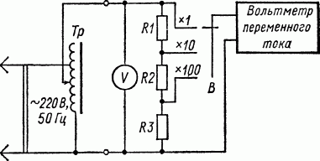
Рис. 8. Схема градуировки вольтметров переменного тока.
Регулировка и градуировка электронных (и иных) вольтметров переменного тока может выполняться при помощи схемы, приведённой на рис. 8. Здесь в качестве опорного используется вольтметр V, который должен иметь предел измерений, равный или несколько больший предельного значения напряжения, измеряемого градуируемым вольтметром. Посредством автотрансформатора Тр с плавной регулировкой на резистивный делитель R1-R3 подают напряжение, равное предельному измеряемому, и при установке переключателя В в положение «x1» регулировкой элементов электронного вольтметра добиваются отклонения стрелки его измерителя до конца шкалы. Затем перемещением движка автотрансформатора плавно уменьшают напряжение и проверяют градуировочную характеристику в ряде промежуточных точек шкалы. Делитель напряжения позволяет использовать один и тот же однопредельный опорный вольтметр V для градуировки электронного вольтметра на нескольких пределах измерений. Если опорный вольтметр является многопредельным, схема градуировки соответственно упрощается исключением из неё делителя напряжения.

Питание электронных вольтметров
В зависимости от схемы и условий применения питание электронных вольтметров производят от источников постоянного или переменного тока.
Транзисторные вольтметры, как правило, питают от малогабаритных сухих или аккумуляторных батарей с э. д. с. 4,5...9 В, которые помещают внутри кожуха прибора в специальном изолированном от остальной схемы отсеке. Один из возможных вариантов схемы питания приведён на рис. 9. Плоскостной диод Д2 защищает прибор при неправильной полярности подключения батареи питания Б. Параметрическая стабилизация напряжения питания осуществляется стабилитроном Д1, который присоединяется к источнику через резистор R1. Требуемый режим стабилизации обеспечивается при сопротивлении
R1 = (U-Uст)/ ((Iмакс - Iмин)/2 + Iн),
где Iмин и Iмакс - предельно допустимые значения тока через стабилитрон, а Iн - номинальное (среднее) значение тока нагрузки на источник питания. Если желательна исключительно высокая стабильность напряжения питания, то включают аналогичным образом второе звено из стабилитрона и резистора, рассчитанное на получение стабилизированного напряжения, несколько меньшего, чем на выходе первого звена. При отказе от стабилизирующих элементов источник питания шунтируют конденсатором ёмкостью примерно 100 мкФ.
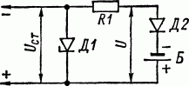
Рис. 9. Схема параметрической стабилизации напряжения питания транзисторного вольтметра.
В некоторых приборах предусматривают контроль напряжения питания с помощью измерителя вольтметра, при необходимости подключаемого к источнику питания через добавочный резистор.
Переносные ламповые вольтметры имеют в большинстве случаев внутреннее батарейное питание. В них стремятся обойтись одной низковольтной батареей посредством применения в вольтметре экономичных радиоламп с малым током накала, работающих при низком анодном напряжении (5-10 В). В некоторых случаях для питания анодных цепей используют маломощный транзисторный преобразователь напряжения, питаемый от батареи накала.
При питании лампового вольтметра от сети переменного тока расширяются возможности выбора схемы, ламп, режима работы. Это позволяет использовать в приборе менее чувствительный измеритель при одновременном повышении входного сопротивления и расширения пределов измерений и диапазона рабочих частот. Поскольку постоянный ток в цепях питания не превышает 10-20 мА, а пульсации высокого напряжения мало влияют на работу вольтметра, то выпрямитель питания обычно выполняется по однополупериодной схеме, в которой фильтром служит конденсатор ёмкостью в несколько микрофарад, включённый параллельно нагрузке. Для повышения устойчивости работы вольтметра при возможных колебаниях питающего напряжения применяют различные методы стабилизации режима питания ламп. Хорошие результаты даёт применение феррорезонансных стабилизаторов, обеспечивающих одновременную стабилизацию переменных напряжений на всех вторичных обмотках силового трансформатора. Для устранения воздействия на вольтметр высокочастотных помех, распространяющихся по проводам питающей сети, провода питания у самого выхода их из кожуха вольтметра соединяют с корпусом конденсаторами ёмкостью в несколько тысяч пикофарад.
Питание электронных вольтметров рекомендуется включать за 10-15 мин до начала измерений. О готовности прибора к работе можно судить по устойчивости положения стрелки измерителя на нулевой отметке шкалы.
Меерсон А. М.

